Novembre 2016

LA DOMOTICA SECONDO GEWISS

Il sistema civile GEWISS offre soluzioni d’avanguardia per la gestione e il controllo della casa e dell’edificio integrando un’avanzata tecnologia con il design italiano.

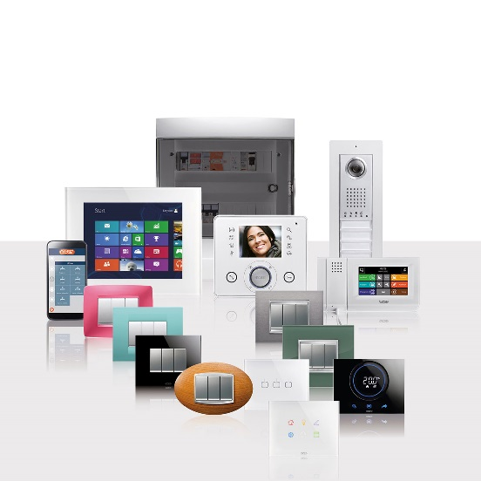GEWISS propone un SISTEMA DOMOTICO, compatibile con gli standard internazionali, che offre la soluzione per ogni diversa esigenza abitativa. Grazie ad un modello in cui ogni componente vive da solo ma dialoga e si completa nell’interazione con gli altri, **il sistema civile GEWISS assicura infinite combinazioni che si ritagliano su ciascuna esigenza individuale**, garantendo in qualsiasi momento l’ampliamento del sistema e l’inserimento di nuove funzionalità.

L’offerta domotica di base GEWISS è pensata per **impianti in edifici ad uso residenziale e terziario**. Tutti i prodotti tradizionali che compongono la serie civile possono essere affiancati dall’antifurto a radiofrequenza e dal sistema comando e controllo a radiofrequenza. L’offerta domotica di base consente di controllare da remoto, con l’ausilio del telefono cellulare, tutte le principali funzioni del sistema: punti luce, tapparelle, antifurto, condizionamento clima, videocitofonia, fughe di gas o perdite d’acqua.

**Risparmio energetico, benessere della persona, biocompatibilità, tutela dell’ambiente**. Il Sistema civile GEWISS rende davvero possibile tutto questo. Un sistema integrato di funzioni che permettono un uso consapevole dell’energia e quindi un risparmio anche sui consumi di beni preziosi come l’energia elettrica, l’acqua e il gas. Senza rinunciare a nulla, senza inutili complicazioni, semplicemente scegliendo una tecnologia che permette di utilizzare le risorse naturali in modo più responsabile ed efficace.

Oggi, per vivere nel massimo benessere personale e nel massimo rispetto dell’ambiente un sistema c’è. È il Sistema domotico GEWISS.